useContext Hook in React

Concept:
useContext is a React Hook that allows data to be shared easily between components without manually passing props at every level.
useContext என்பது React ஹூக் ஆகும், இது கூறுகளுக்கிடையில் (components) தரவை எளிதாக பகிர்வதற்குப் பயன்படுகிறது, ஒவ்வொரு நிலையிலும் props அனுப்ப தேவையில்லை.

Why it is used:
When multiple components need access to the same data, passing props through several layers becomes complex. useContext simplifies this by creating a shared data space (context) that any component can access.
ஒரே தரவை பல கூறுகள் பயன்படுத்த வேண்டுமெனில் props வழியாக அனுப்புவது சிக்கலாகிறது. useContext இதை எளிதாக்குகிறது; இது ஒரு பகிரப்பட்ட தரவு இடத்தை (context) உருவாக்கி அனைத்து கூறுகளும் அதைப் பெற அனுமதிக்கிறது.

Syntax:

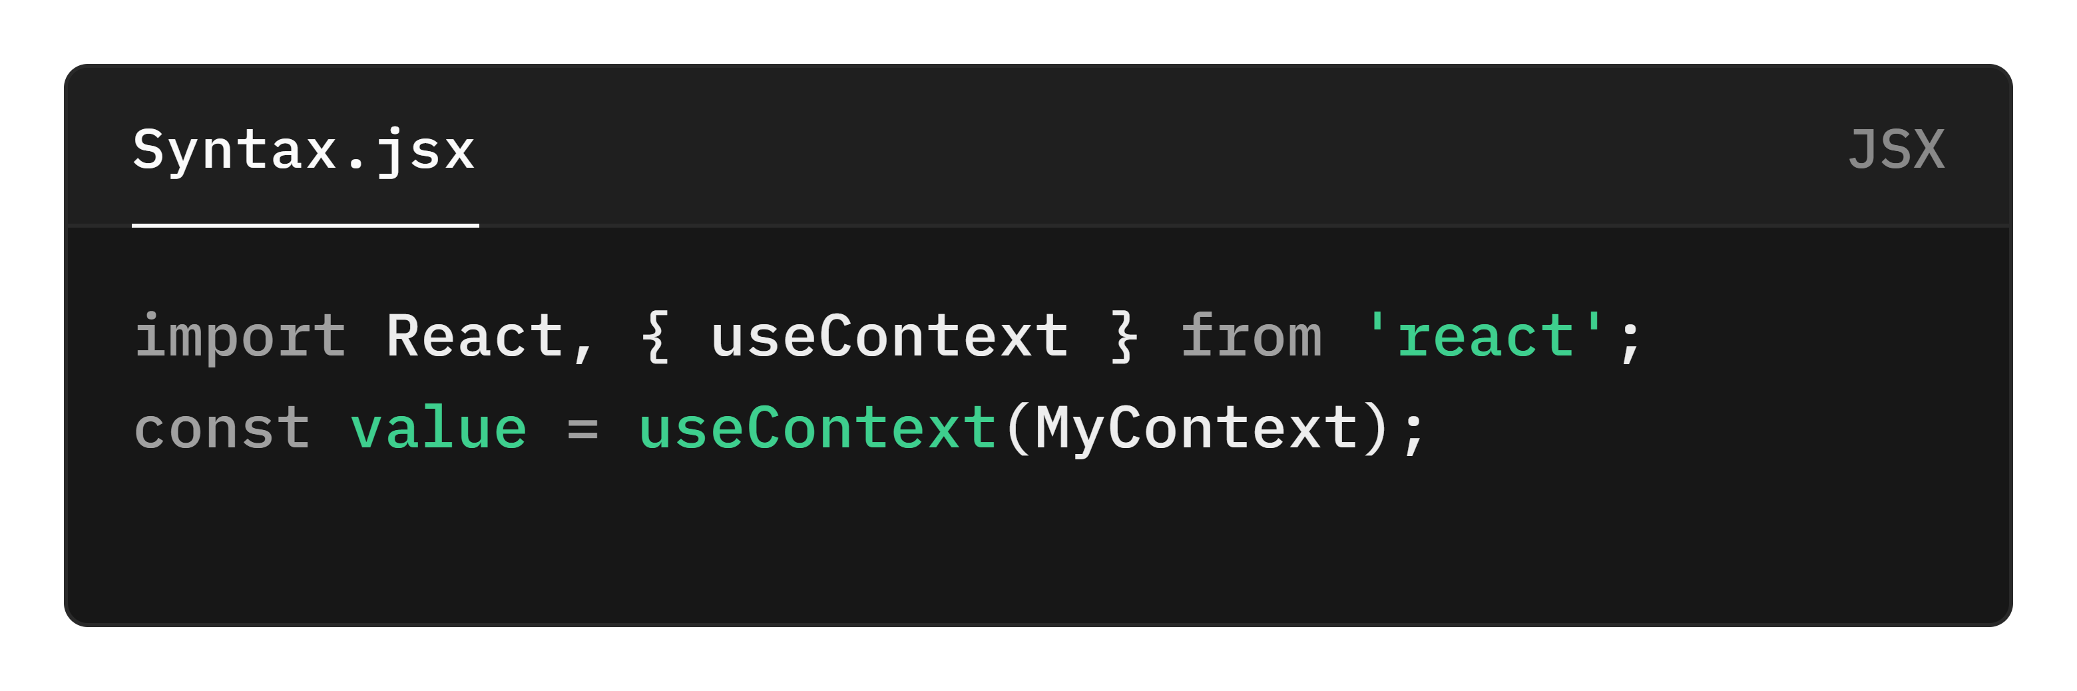Explanation:
Part | Description (English) | விளக்கம் (தமிழில்)
createContext() | Creates a Context object for shared data | பகிரப்பட்ட தரவுக்கான Context பொருளை உருவாக்குகிறது
Provider | Supplies the data to child components | குழந்தை கூறுகளுக்கு தரவை வழங்குகிறது
useContext() | Used inside a component to access Context value | Context மதிப்பைப் பெறுவதற்குக் கூறில் பயன்படுத்தப்படுகிறது

Example 1: Basic useContext Example
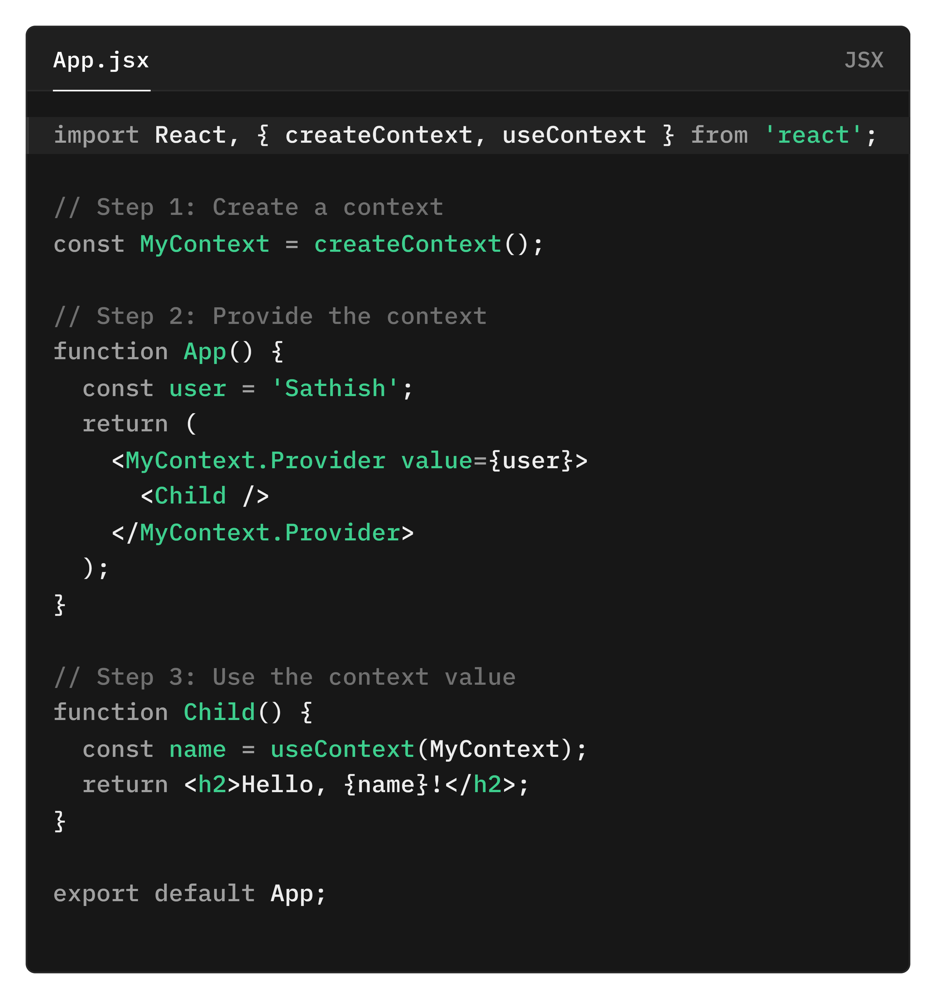Explanation:
- The context 'MyContext' stores a shared value.
- The 'Provider' passes that value to all nested components.
- The 'Child' component accesses it using useContext().
தமிழில்:
- 'MyContext' எனும் context பகிரப்பட்ட மதிப்பை வைத்திருக்கிறது.
- 'Provider' கூறு அந்த மதிப்பை குழந்தை கூறுகளுக்கு வழங்குகிறது.
- 'Child' கூறு useContext() மூலம் அதைப் பெறுகிறது.

Example 2: Theme Toggle using useContext
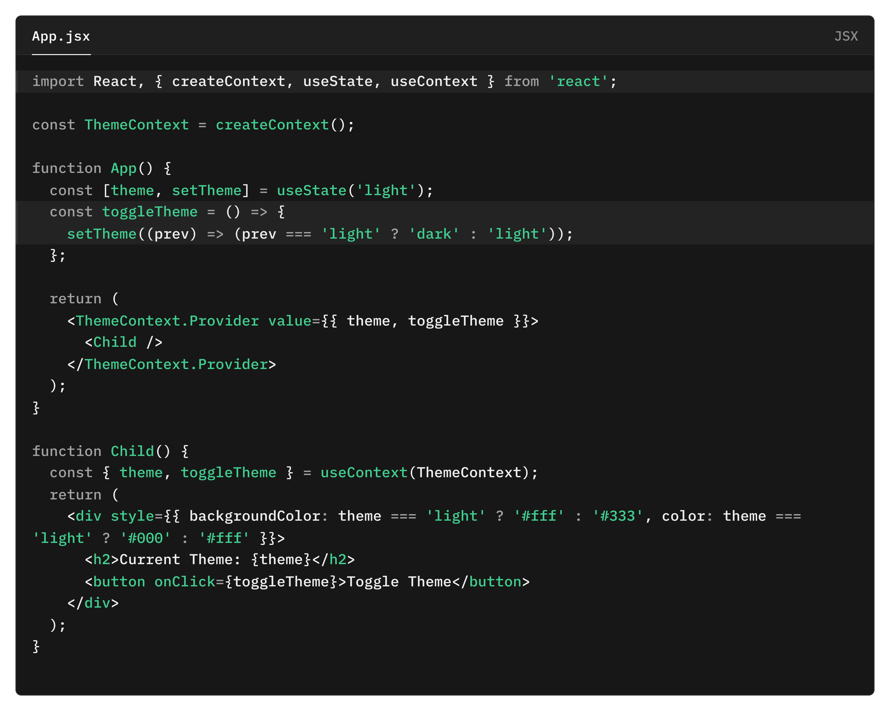Explanation:
- The context stores both theme value and toggle function.
- The provider shares these values with child components.
- The child uses useContext() to read and update the theme.
தமிழில்:
- Context theme மதிப்பையும் toggle செயல்பாட்டையும் வைத்திருக்கிறது.
- Provider கூறு இவற்றை குழந்தை கூறுகளுடன் பகிர்கிறது.
- குழந்தை கூறு useContext() மூலம் theme மதிப்பைப் படித்து மாற்றுகிறது.

Summary Table
Feature | Description | தமிழ் விளக்கம்
createContext() | Creates a new Context | புதிய Context ஒன்றை உருவாக்குகிறது
Provider | Makes the context data available to all child components | Context தரவை அனைத்து குழந்தை கூறுகளுக்கும் வழங்குகிறது
useContext() | Reads the context data inside a component | Context தரவை கூறுக்குள் வாசிக்கிறது
Avoids Prop Drilling | Removes the need to pass props through multiple layers | பல அடுக்கு கூறுகளுக்கு props அனுப்ப வேண்டிய அவசியத்தை நீக்குகிறது

